Как сделать гербарий?

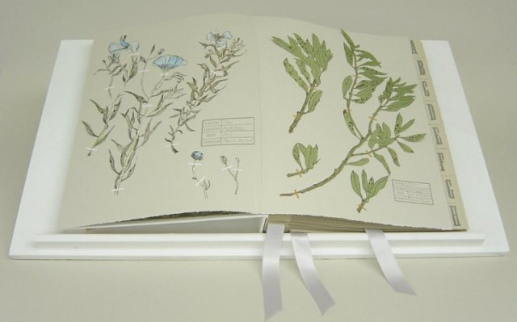
Гербарии обычно делают из высушенных цветов или из листьев. Таким образом можно создать целую коллекцию. Это очень интересное и познавательное занятие для ребенка, которое сближает с природой и позволяет узнать много нового о растительном мире.
Чтобы собрать цветы для гербария, выбирайте для прогулки теплый солнечный день. Собранные растения обязательно должны быть сухими, без капель росы или дождя, иначе при сушке они могут изменить свой цвет. Срывайте цветы по 2-3 образца каждого вида, чтобы в случае чего заменить испорченный экземпляр.

Как правильно сушить гербарий?

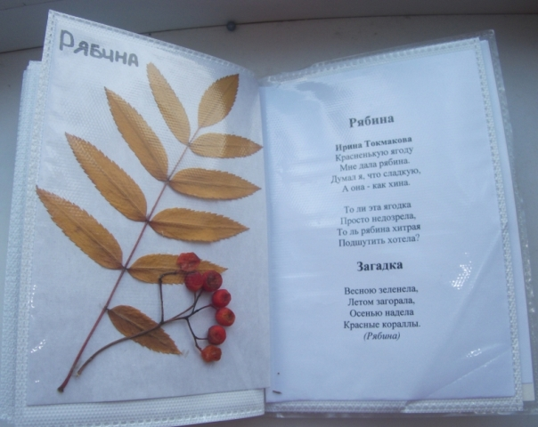
Собрав растения и придя домой, следует тут же положить их сушиться. Существует несколько способов сушки растений для гербария.
- Удобнее всего сушить цветы и листья, используя пресс для гербария – большую тяжелую книгу. Перед тем, как расположить растение между страницами, вложите его в конверт из газеты, чтобы предотвратить порчу книги от влаги.
- Более быстрый способ сушки – горячим утюгом. Прогладьте растение прямо через газету до полного высыхания.
- Можно сушить и в микроволновке – это быстро и удобно, но сушка в естественных условиях всё же предпочтительнее.
- Гербарий может стать оригинальным и стильным украшением интерьера, если высушить его, сберегая естественную форму. Для этого нужно подвесить цветок «вниз головой» на несколько недель в теплом помещении. Можно также проложить между лепестками вату для впитывания влаги.

Делаем гербарий своими руками

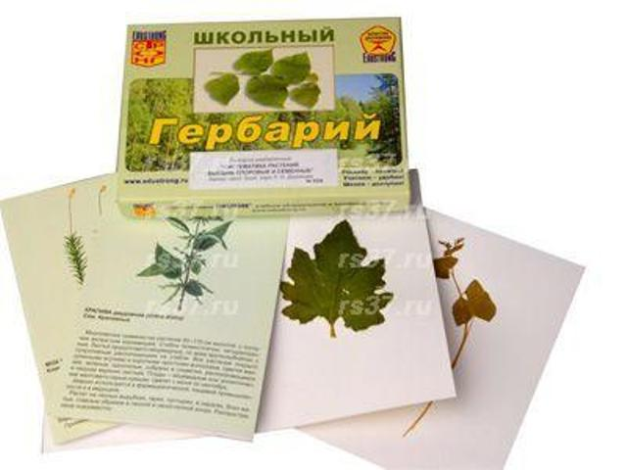
Чтобы у вас получился красивый и грамотно оформленный гербарий, следует знать, как правильно его сделать. Перед вами основные принципы составления гербария.
- Для того чтобы красиво оформить свою коллекцию, заведите специальную папку для гербария, в которой растения будут располагаться на отдельных листах плотной бумаги.
- Прикрепляйте цветы к бумаге аккуратно, чтобы не сломать их. Используйте белые полоски для скрепления или пришейте стебель растения широкими стежками в нескольких местах.
- Не забудьте подписать каждый образец – его название, время цветения, место сбора и другую познавательную информацию.
